
MOCIÓ DEL GRUP MUNICIPAL TARRAGONA EN COMÚ PODEM TARRAGONA PER FACILITAR I DIGITALITZAR LA RECÀRREGA DELS TÍTOLS DE TRANSPORT DE L’EMT DE TARRAGONA

EXPOSICIÓ DE MOTIUS
El transport públic és un servei essencial per garantir una mobilitat accessible, sostenible i eficient a la ciutat. Per aquest motiu, les administracions públiques no només han de treballar per millorar les freqüències, les línies o la qualitat del servei, sinó també per facilitar al màxim l’accés de la ciutadania als títols de transport.
Actualment, les persones usuàries dels autobusos municipals de Tarragona que necessiten efectuar determinades recàrregues dels seus títols de transport s’han de desplaçar físicament a les oficines de l’Empresa Municipal de Transports (EMT) o als establiments habilitats per realitzar aquesta gestió.
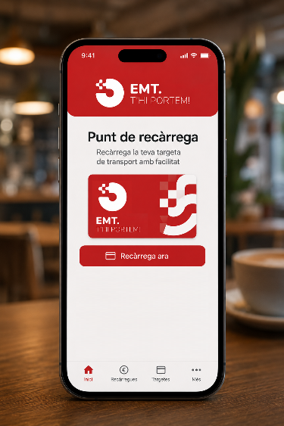
Cal recordar que l’ampliació dels punts on es poden efectuar aquestes recàrregues va ser precisament una de les propostes impulsades pel Grup Municipal Tarragona En Comú Podem Tarragona, amb l’objectiu d’apropar aquest servei als diferents barris i facilitar-ne l’accés a la ciutadania.
Considerem, però, que cal continuar avançant. La digitalització de molts serveis públics permet avui realitzar des de casa gestions que fins fa pocs anys requerien obligatòriament un desplaçament. La recàrrega dels títols de transport no hauria de ser una excepció.
La possibilitat de recarregar els títols de transport de l’EMT a través d’internet, mitjançant una plataforma web senzilla, segura i accessible, representaria una millora important per a milers de persones usuàries. Especialment per a aquelles que utilitzen habitualment el transport públic i han d’efectuar recàrregues de manera periòdica.
Altres sistemes de transport públic ja permeten efectuar operacions similars de manera telemàtica. Tarragona ha d’avançar també en aquesta direcció i aprofitar les possibilitats que ofereixen les noves tecnologies per simplificar les gestions quotidianes de la ciutadania.
Aquesta mesura també pot contribuir a fomentar l’ús del transport públic. Facilitar la compra i recàrrega dels títols significa eliminar barreres i evitar situacions en què una persona, per no haver pogut efectuar una recàrrega prèviament, es vegi obligada a adquirir un bitllet senzill, amb un cost superior.
A més, la implantació d'un sistema digital permetria estudiar fórmules més flexibles per a les persones usuàries habituals, així com avançar cap a una major homogeneïtzació dels criteris i possibilitats de recàrrega, independentment del canal utilitzat.
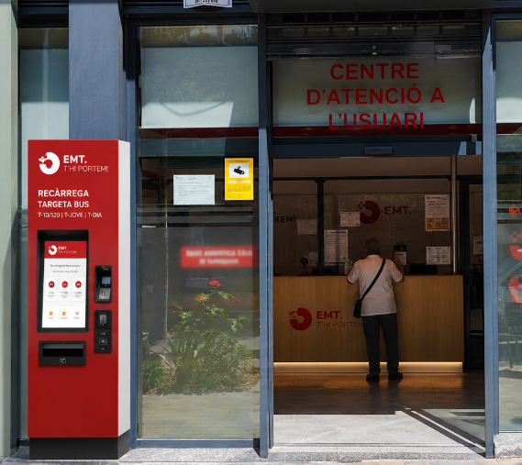
La digitalització, però, no pot significar substituir els canals presencials. Cal tenir en compte les persones que, per edat, situació socioeconòmica, manca de coneixements digitals o qualsevol altra circumstància, prefereixen o necessiten continuar fent aquestes gestions presencialment.
Precisament per aquest motiu considerem convenient complementar la recàrrega per internet amb la instal·lació de punts automàtics de recàrrega, especialment en espais amb una elevada afluència de persones usuàries, com l’Estació d’Autobusos de Tarragona i el centre de atenció al client de la EMT al Carrer de Josepa Massanès. Aquests dispositius permetrien efectuar les operacions de manera autònoma, reduir les cues i agilitzar l’atenció presencial, especialment en períodes de gran demanda.
En definitiva, es tracta d’una actuació relativament senzilla que pot representar una millora considerable en l’experiència quotidiana de les persones usuàries i, al mateix temps, contribuir a fer més accessible i atractiu el transport públic municipal.
Per tots aquests motius, el Grup Municipal d’En Comú Podem Tarragona proposa al Ple de l’Ajuntament de Tarragona l’adopció dels següents:

ACORDS
PRIMER. Instar l’Empresa Municipal de Transports de Tarragona a impulsar un sistema que permeti la recàrrega telemàtica, a través d’internet, dels títols i targetes de transport de l’EMT, garantint que sigui un procediment senzill, segur i accessible.
SEGON. Estudiar que aquest sistema permeti, quan les característiques de cada títol ho facin possible, programar o automatitzar recàrregues periòdiques, especialment per a les persones usuàries habituals del transport públic.
TERCER. Estudiar la instal·lació de punts automàtics de recàrrega i autoservei, com a mínim a l’Estació d’Autobusos de Tarragona i a les dependències d’atenció al client de l’EMT, amb l’objectiu de reduir cues i agilitzar les gestions.
QUART. Garantir el manteniment dels actuals canals presencials de recàrrega, per tal que la digitalització del servei no generi una barrera per a les persones amb dificultats d’accés o ús de les eines digitals.
CINQUÈ. Informar de l’aprovació d’aquesta moció i, posteriorment, de la posada en funcionament dels nous sistemes de recàrrega a les associacions de veïns i veïnes i a les federacions veïnals de Tarragona, així com difondre adequadament els nous canals entre el conjunt de persones usuàries del transport públic municipal.

